Year 6 MFL

Le weekend and Les Vetements

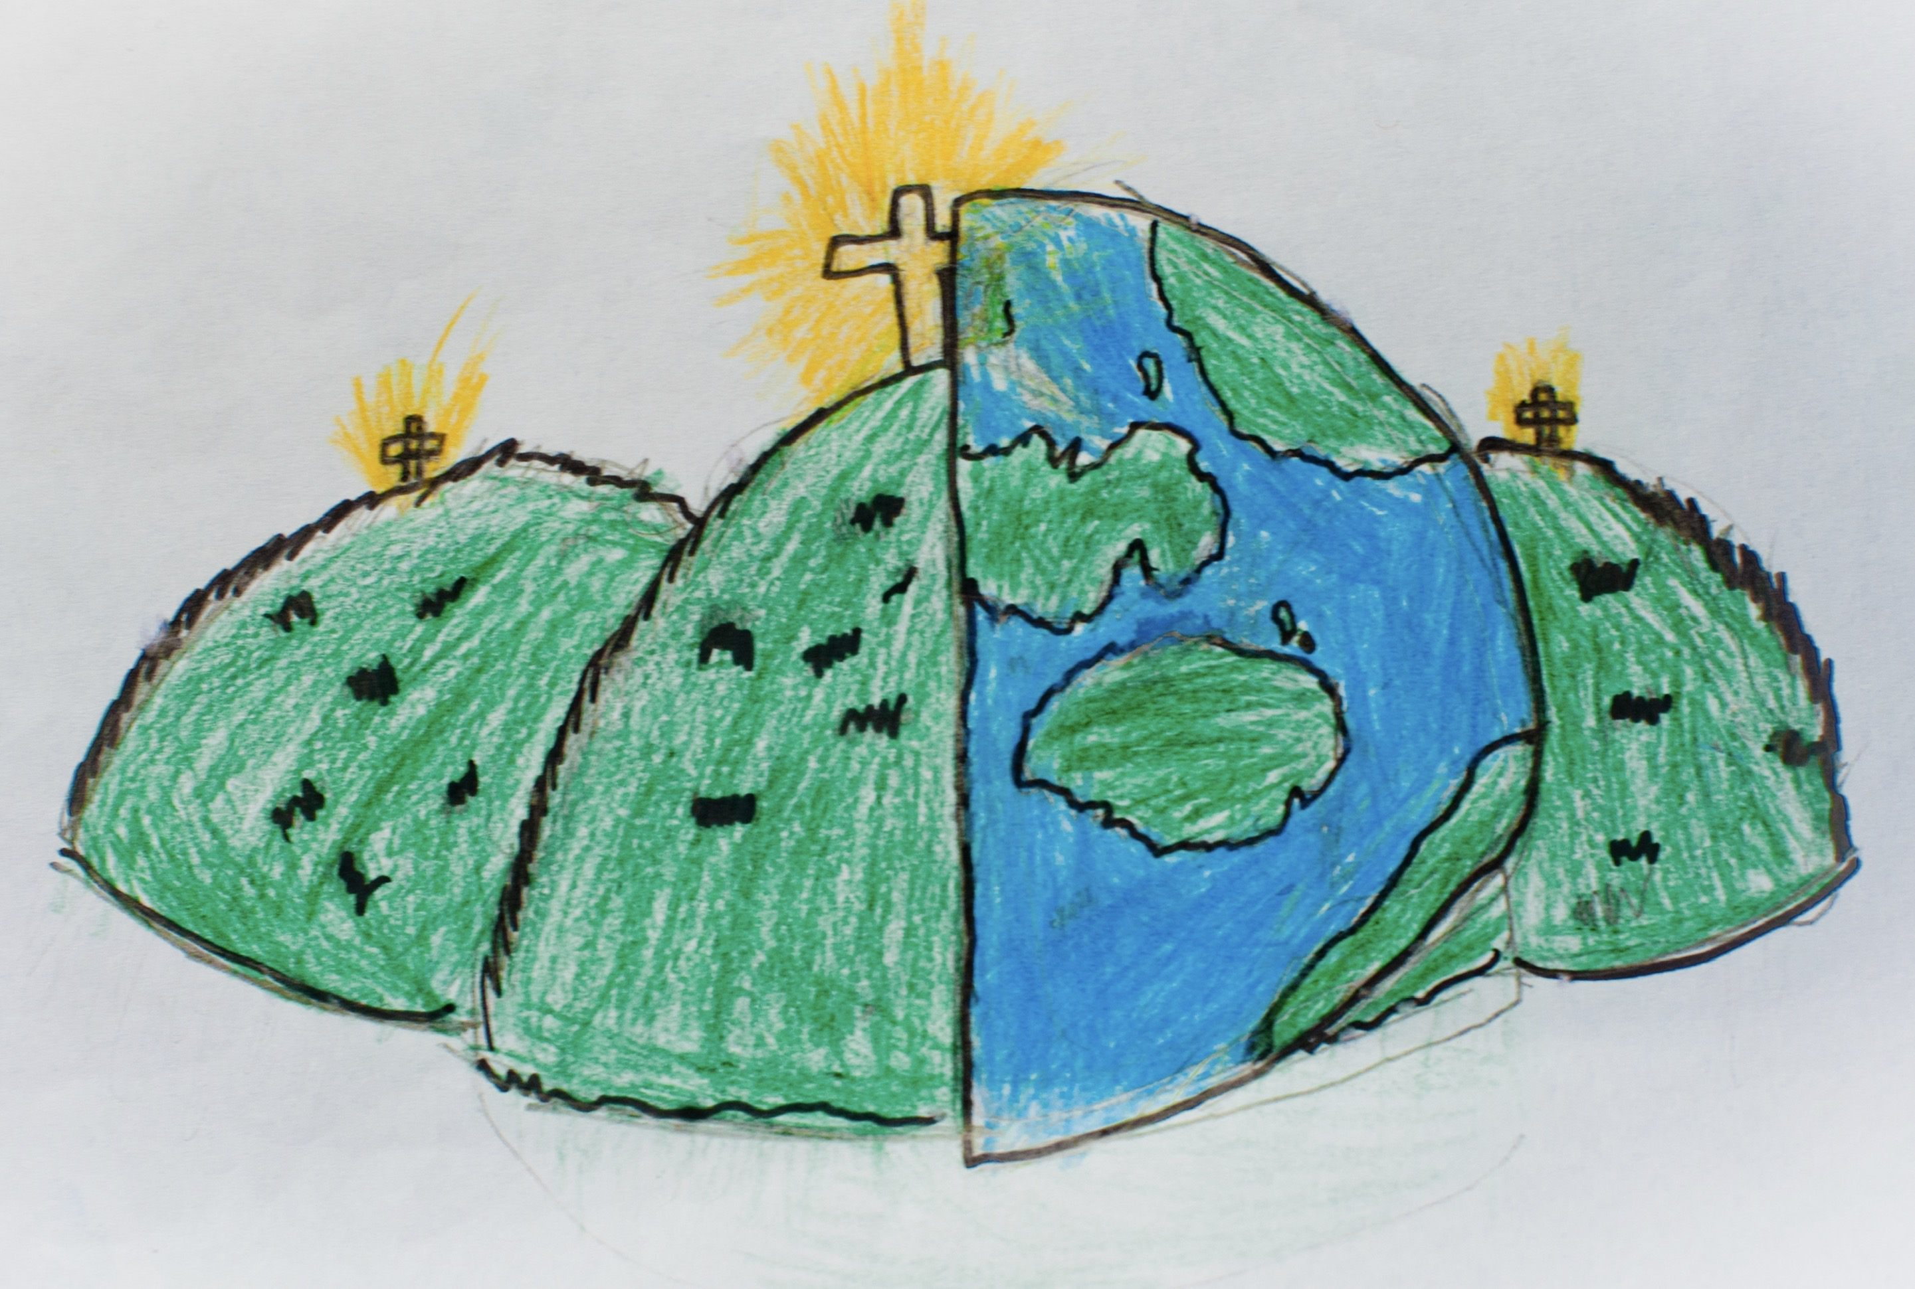

|  |  |  |
| --- | --- | --- |
| J’ai – I have.. | J’ habite – I live.. | Je suis – I am… |
| Qu’est-ce que tu fais?- what are you doing? | J’ecoute – I listen | Je joue – I am playing |
| Je mange – I eat | Je regarde – I watch | Je n’ecoute – I don’t listen |
| Je ne regarde pas – I don’t like to watch | J’aime – I like | Je n’aime |
| Qu’est ce que tu veux? – What do you want? | C’est comment? – How is it? | Je porte |
| C’est combien? – How much is it? |  |  |